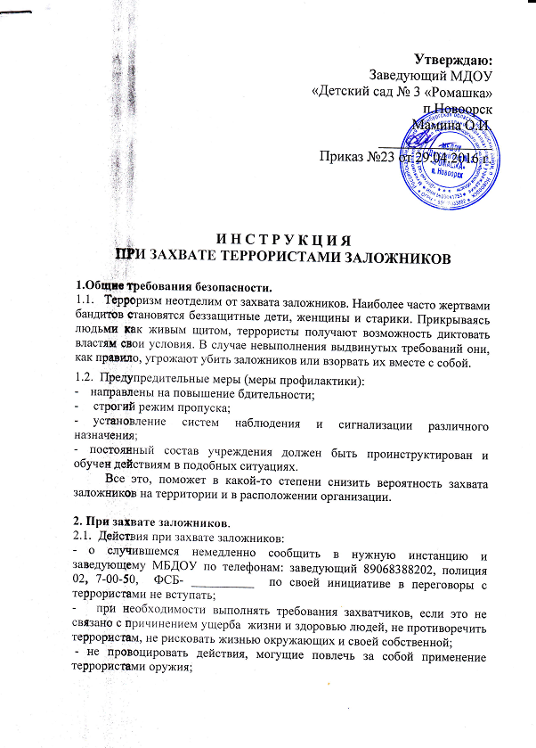
- обеспечить беспрепятственный проезд (проход) к месту происшествия сотрудников соответствующих органов силовых структур;
- с прибытием бойцов спецподразделений ФСБ и МВД подробно ответить на вопросы их командиров и обеспечить их работу.
2.2. Для обеспечения привития знаний и навыков постоянного состава МБДОУ по вопросам профилактики н действиям в условиях угрозы: террористических актов с учетом особенностей размещения, территории руководителем организации совместно с местными органами ФСБ н МВД разрабатываются Инструкции и План действий по обеспечению безопасности постоянного состава и воспитанников учреждения.
3. Что делать, если вас захватили в заложники?
3.1. Не поддавайтесь панике.
3.2. Ведите себя достойно - переносите заключение без слёз, жалоб и причитаний. Даже охранники, если они, конечно, не совсем потеряли человеческий облик, будут испытывать к вам уважение.
3.3. Спросите у охранников, можно вам читать, писать, пользоваться средствами личной гигиены и т.д..
3.4. Если вам дали возможность говорить по телефону с родственниками, держите себя в руках. Не плачьте, не кричите, говорите коротко по существу.
3.5. Обязательно ведите счет времени, отмечая с помощью спичек, камешков или черточек на стене прошедшие дни.
3.6. Постарайтесь вступить в эмоциональный контакт с бандитами, которые вас охраняют, Иногда бывает и так, что им строжайше запрещено отвечать на вопросы заложников. Тогда разговаривайте как бы самим с собой, читайте стихи или вполголоса пойте.
3.7. Постоянно тренируйте память. Вспоминая, например исторические даты, фамилии одноклассников, номера телефонов коллег по работе или учебы и т.д.
3.8. Не давайте ослабнуть сознанию. Если есть возможность, обязательно соблюдайте правила личной гигиены. Человек, который перестает чистить каждый день зубы бриться, очень быстро опускается морально.
3.9. Насколько позволяют силы и пространство помещения, занимайтесь физическими упражнениями.
3.10. Никогда не теряйте надежду на благополучный исход.

